1. 把五向按键的源码，复制粘贴到Source文件夹中

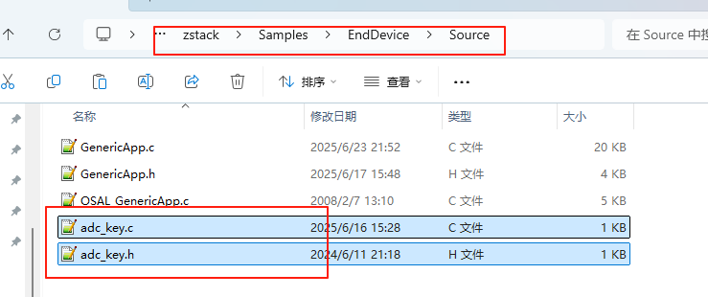

1. 将adc_key.c添加到工程的app分组下

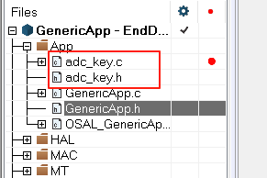

1. 在Generic App.h中定义按键事件

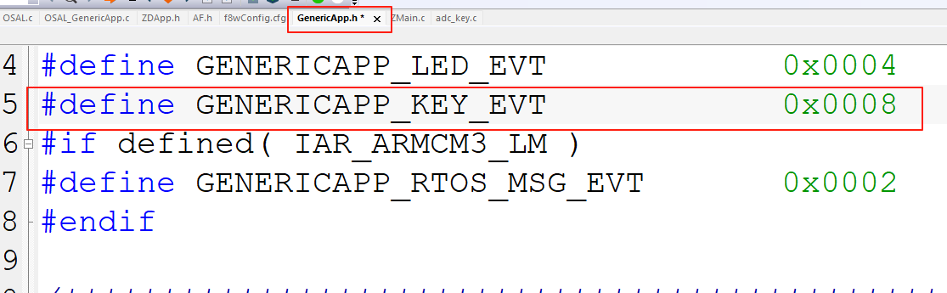

1. 在Generic App_Init函数中启动一个软件定时器，200ms后触发按键的事件

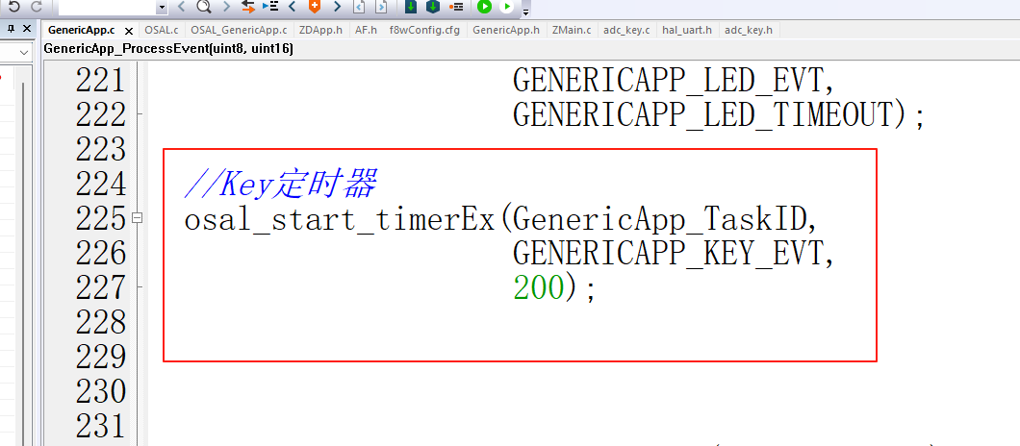

1. 在GenericApp_ProcessEvent函数中判断如果按键事件触发，读取按键值，再次启动定时器形成循环

